第一题：基础题（22分）
第 1小题：简单网络（10分）
1.1 SDN简单网络搭建思路
平台：Ubuntu14.04 + POX + mininet
PC主机上运行Ubuntu14.04操作系统，安装POX作为SDN Openflow环境的控制器。
PC机器上安装VMBox，其中运行带有Mininet的虚拟机，用来模拟OpenFlow中的交换机以及实现简单的自定义拓扑结构。
1.1.1 安装POX并运行
安装POX及POXDesk组件：
POXDesk组件不是必须安装的，但是为了方便显示，可以使用localhost:8000界面中显示其可视化界面（在本小题中并未使用这个组件）
git clone git://git.openwrt.org/14.07/openwrt.git

git clone https://github.com/noxrepo/pox
cd pox
git checkout betta
cd ext
git clone https://github.com/MurphyMc/poxdesk
cd poxdesk
wget http://downloads.sourceforge.net/qooxdoo/qooxdoo-2.0.2-sdk.zip
unzip qooxdoo-2.0.2-sdk.zip
mv qooxdoo-2.0.2-sdk qx
cd poxdesk
./generate.py
cd ../../..
运行POX
pox.py是用来启动POX，如果需要加入其他组件（比如，forwarding中的l2_learning、web组件等）可直接空格后输入，由于本题并不需要使用这些组件，因此只需要执行pox.py即可，后面的py是方便在开启POX控制器后，使用Python对与控制器相连的各个交换机进行一系列操作。
./pox.py py
启动后如图所示：
1.1.2 安装带有Mininet的虚拟机
安装VirtualBox
下载Mininet镜像文件并添加：
需要对虚拟机的网络进行一系列的配置，配置结果如图：
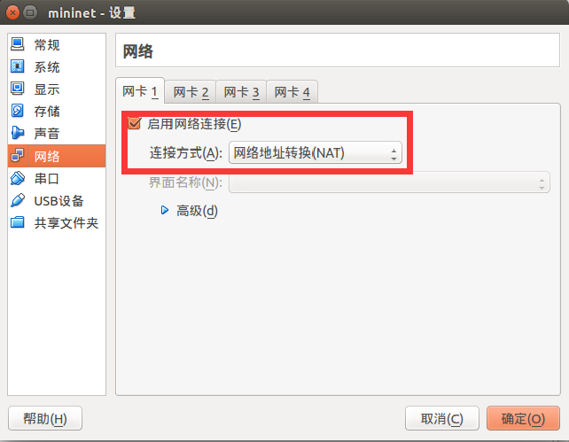
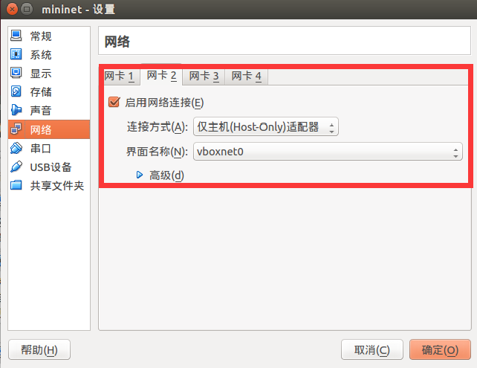
启动Mininet
密码和用户名均为mininet，mn的运行需要在root权限下进行。
对网卡进行配置：
启用eth1网卡：
sudo dhclient eth1
最后我们还须要将第二块网卡的设备参加到mininet的收集设备文件中，这样我们重启之后就能一直看到两块网卡了：
sudo vi /etc/network/interfaces
auto eth1
iface eth1 inet dhcp

因为我们需要对整个网络进行自定义的拓扑结构，拓扑结构如图：
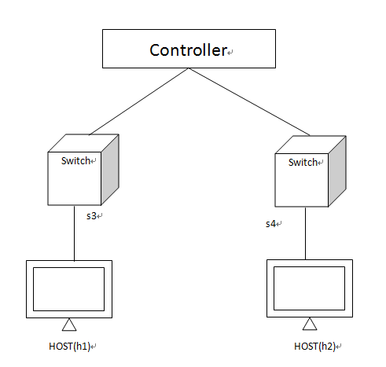
因为在mininet/custom/topo-2sw-2host.py文件已经有系统自定义的拓扑代码，并且符合本小题的要求，于是可以直接使用。
在mininet中输入如下代码以启动模拟的拓扑结构：
mn --custom mininet/custom/topo_2sw_2host.py --topo mytopo --controller=remote,ip=192.168.56.1,port=6633

1.2 实现具体操作
1.2.1 使得两台主机能够ping通
我们在mininet中尝试ping指令，发现h1和h2并不能够ping通：
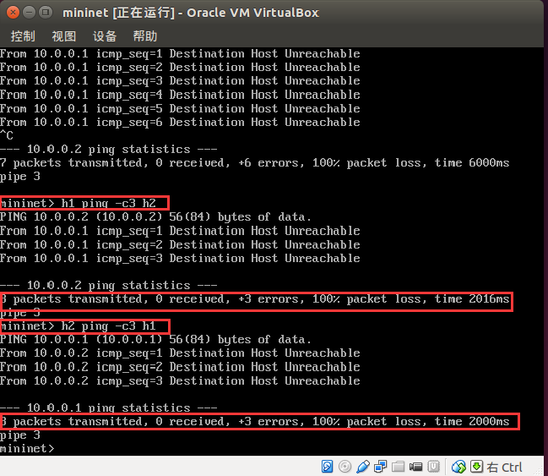
并且通过远程进入mininet查看流表，可以发现没有流表，所以h1和h2不能ping通。
在刚刚开启的POX控制器命令行中敲入如下代码，以引用进POX自带的库以方便对流表进行操作：
from pox.lib.addresses import IPAddr
from pox.lib.addresses import EthAddr
import
pox.openflow.libopenflow_01 as of
core.openflow.connections.keys()
最后一句代码是获得一个当前交换机的key以能够对其进行一系列操作，本次操作中获得的两个主机的key如图所示：
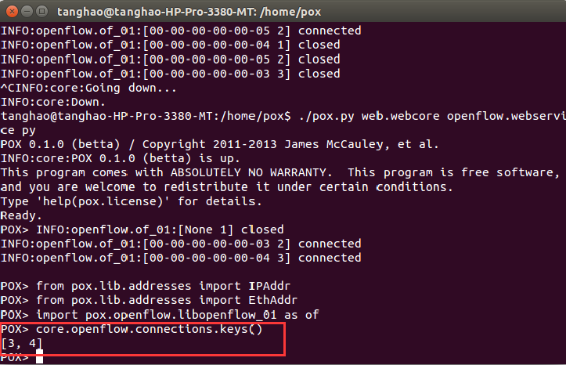
因为只需要使得两个主机h1和h2能够ping通，因此这里不需要特别的对于ip和mac地址的匹配进行操作。对名为s3的交换机进行如下的流表增加：
msg = of.ofp_flow_mod(command=0)
msg.match.in_port = 2
msg.actions.append(of.ofp_action_output(port = 1))
core.openflow.connections[3].send(msg)

msg = of.ofp_flow_mod(command=0)
msg.match.in_port = 1
msg.actions.append(of.ofp_action_output(port = 2))
core.openflow.connections[3].send(msg)
此时使用在远程控制mininet的窗口中输入
dpctl dump-flows tcp:127.0.0.1:6634
可以看到此时已经成功下放如下的流表：
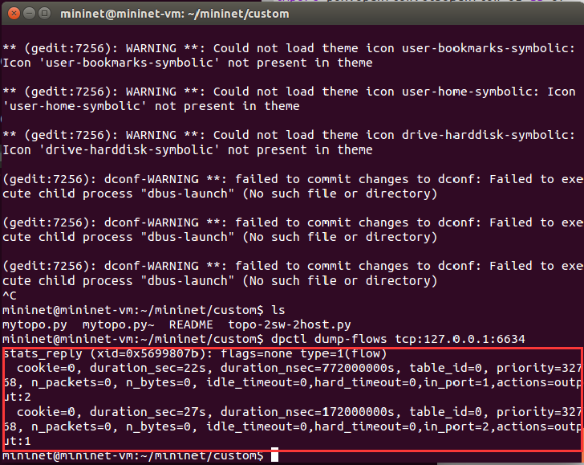
对名为s4的交换机进行如下的流表增加操作：
msg = of.ofp_flow_mod(command=0)
msg.match.in_port = 2
msg.actions.append(of.ofp_action_output(port = 1))
core.openflow.connections[4].send(msg)

msg = of.ofp_flow_mod(command=0)
msg.match.in_port = 1
msg.actions.append(of.ofp_action_output(port = 2))
core.openflow.connections[4].send(msg)
此时继续查看流表：
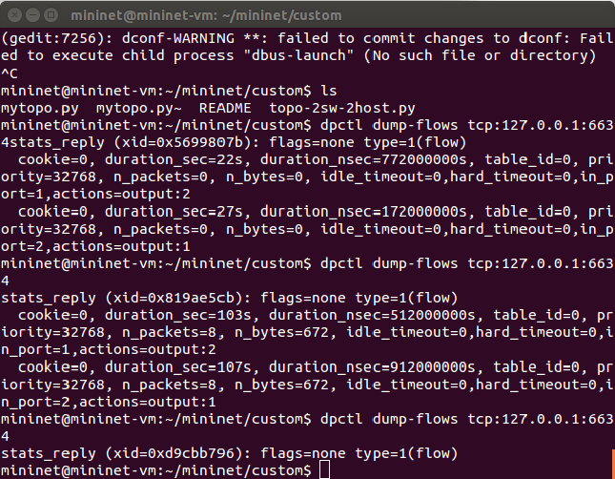
此时，尝试在mininet中进行h1和h2的ping操作，能够发现此时的h1和h2能够ping通：
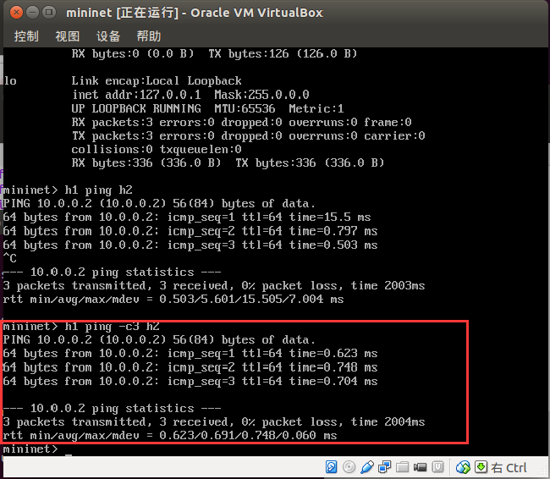
1.2.2 修改POX使得两台主机不能够ping通：
在POX控制器的窗口中输入如下命令，即删除两台交换机s3和s4中的所有流表：
msg = of.ofp_flow_mod(command=3)
core.openflow.connections[3].send(msg)

msg = of.ofp_flow_mod(command=3)
core.openflow.connections[4].send(msg)
此时，继续查看流表，可以发现所有在两台交换机上的流表均已被删除：
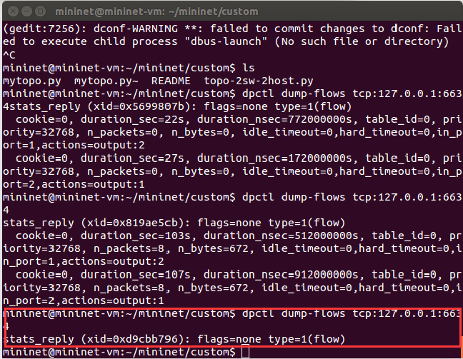
因此，此时的h1和h2是不能够被ping通的：
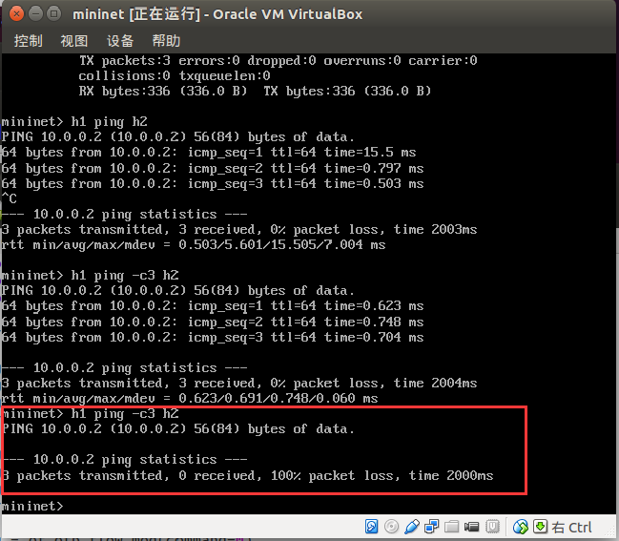
至此，本小题要求功能全部完成。

